​​​​​​​ កិច្ចតែងការបង្រៀន
- មុខវិជា្ជ ៖ គណិតវិទ្យា
- ថ្នាក់ទី ៖ ៨
- ជំពូកទី.... ៖ ..........................
ស្ថិតិ
- មេរៀនទី១០ ៖
- រយៈពេល ៖ ២ម៉ោង
- ម៉ោងទី ៖ ១
បង្រៀនដោយ៖ ជា បញ្ញា

I- វត្ថុបំណង
- ចំណេះដឹង៖​ សិស្សរៀបចំទិន្ន័យ ដាក់ក្នុងតារាងបំណែងចែកអេក្រង់។
- បំណិន៖ សិស្សបកស្រាយទិន្ន័យជាក្រាប។
- ឥរិយាបថ៖ សិស្សចូលចិត្តរៀនមុខវិជ្ជា គណិតវិទ្យា។

II- សម្ភារៈបង្រៀន និងរៀន
ឯកសារយោង៖
+ សៀវភៅពុម្ពសិស្សថ្នាក់ទី៨ មុខវិជ្ជាគណិតវិទ្យារបស់ក្រសួងអប់រំ យុជន និងកីឡា។
+ សៀវភៅណែនាំសម្រាប់គ្រូបង្រៀន។
សម្ភារៈបង្រៀន និងរៀន
+ បន្ទាត់វែង

III- សកម្មភាពបង្រៀន និងរៀន
សកម្មភាពគ្រូ | ខ្លឹមសារមេរៀន | សកម្មភាពសិស្ស
ត្រួតពិនិត្យ  - អនាម័យ  -សណ្ដាប់ធ្នាប់  -អវត្តមាន ។ | ជំហានទី១  រដ្ឋបាលថ្នាក់ | - ប្រធាន ឬអនុប្រធានថ្នាក់ ជួយសម្រប សម្រួលឡើងរាយការណ៍ ពី​អវត្តមាន សិស្ស។
- សូមប្អូនទាំងអស់គ្នា យកក្តាឈ្នួន ចេញមក។  - ចូរប្អូនសរសេរពីអាយុរបស់ប្អូន ដាក់លើក្តាឈ្នួន។  - តើអាយុរបស់ប្អូនទាំងអស់គ្នាដូច ដូចគ្នាទាំងអស់ឬទេ?  - គ្រូបានឃើញថា អាយុរបស់ប្អូន ទាំងអស់គ្នា មិនដូចគ្នានោះទេ។ នេះមានន័យថា អាយុប្អូនមានការ កំណត់ខុសៗគ្នាបន្តិចម្នាក់ៗ។ តើ ប្អូនអាចរៀបទិន្ន័យ អាយុរបស់ប្អូន ដាក់ក្នុងតារាងបំណែងចែកអាក្រង់ បានឬទេ? | ជំហានទី២  រំឭកមេរៀនចាស់ | - សិស្សយកក្តាឈ្នួនចេញ ដើម្បីត្រៀម ធ្វើលំហាត់។  - សិស្សសរសេរពីអាយុរបស់ខ្លួនឯង ដាក់នៅលើក្តាឈ្នួន។  - អាយុរបស់ខ្ញុំទាំងអស់គ្នា គឺមិនដូចគ្នា នោះទេ ដោយខ្លះមានអាយុតិច និងខ្លះ ទៀតមានអាយុច្រើន។  - សិស្សឆ្លើយថា “បាន” រួចចាប់ផ្តើម រៀបចំតារាងទិន្នន័យ នៃអាយុរបស់ពួក គេនៅក្នុងថ្នាក់រៀន។
- គ្រូសរសេរ ចំណងជើងមេរៀន ដាក់នៅលើក្តាខៀន។  - សូមប្អូនទាំងអស់គ្នាយកសៀវភៅ ពុម្ពចេញពីកាតាប ហើយបើកនៅ ក្នុងទំព័រទី ១២៨ ទាំងអស់គ្នា។  - ថ្ងៃនេះ យើងនឹងបន្តមេរៀនរបស់ យើង។  - គ្រូដាក់ឧទាហរណ៍ទី១ បកស្រាយ ទិន្ន័យនៃចំនួនកូនក្នុងគ្រួសារ ដែល បានពិភាក្សានៅខាងដើម ដូចដែល បានបង្ហាញនៅ ក្នុងតារាងបំណែង ចែកអេក្រង់។  - គ្រូអោយសិស្សកត់ត្រាចូលទៅក្នុង សៀវភៅសរសេរ។  - គ្រូចាប់ផ្តើមសង់ក្រាបសរសេរ និង ធ្វើការពន្យល់អោយសិស្សមើល។  - ឥលូវសូមប្អូនទាំងអស់គ្នា សង្កេត មើលថា តើទិន្ន័យនេះផ្តុំជាថ្នាក់ ឬ មិនផ្តុំជាថ្នាក់?  - គ្រូដាក់ឧទាហរណ៍ទី២ ដល់សិស្ស ដើម្បីធ្វើការពិភាក្សា។  - គ្រូអោយសិស្សកត់ត្រា។  - ឥលូវយើងសង់ក្រាបចំពោះទិន្ន័យ ដែលផ្តុំជាថ្នាក់វិញម្តង។  - គ្រូដាក់លំហាត់គំរូអោយសិស្សធ្វើ ការដោះស្រាយ។  - ឥឡូវ មុននឹងស្រង់ទិន្ន័យបាន យើងត្រូវរកចំនួនថ្នាក់ជាមុនសិន។  - បន្ទាប់ពីរកចំនួនថ្នាក់ឃើញហើយ យើងចាប់ផ្តើមសង់តារាង បំណែង ចែកអេក្រង់។  - បន្ទាប់ពីយើង រៀបចំទិន្ន័យរួច យើងចាប់ផ្តើមសង់អ៊ីស្តូក្រាម។ | ជំហានទី៣៖ មេរៀនថ្មី  មេរៀនទី១០ ៖ ស្ថិតិ  ២. តារាងក្រាប  - ឧទាហរណ៍ទី១: បកស្រាយទិន្ន័យនៃ ចំនួនកូនក្នុងគ្រួសារ ដែលបានពិភា ក្សានៅខាងដើម ដូចដែលបានបង្ហាញ នៅក្នុងតារាងបំណែងចែកអេក្រង់។ ខាងក្រោមនេះ គឺជាក្រាបសរសេរៈ  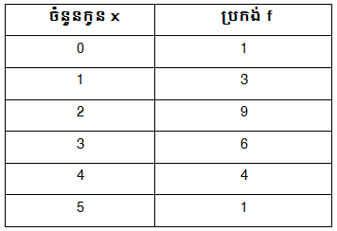  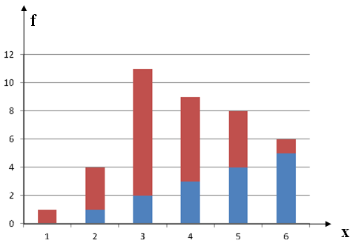  - ចំពោះទិន្ន័យមិនផ្តុំជាថ្នាក់ គេអាច សង់ក្រាបបានដូចខាងស្តាំ។  + នៅក្នុងប្លង់កូអរដោនេ គេបានដៅ តម្លៃនីមួយៗ នៃទិន្ន័យនៅលើអ័ក្សអាប់ ស៊ីស និងអេក្រង់ f នៅលើអ័ក្សកូអរ ដោនេ រួចសង់សរសរដែលតម្លៃ នីមួយៗ នៃទិន្ន័យបានផ្ទុកនៃបាត និង ប្រេកង់ជាកម្ពស់នៃសរសរ ហើយក្រាប ដែលសង់បានហៅថា ក្រាបសរសរ។  - ឧទាហរណ៍ទី២: ចំពោះទិន្ន័យផ្តុំជា ថ្នាក់ដែលបាន ធ្វើការពិភាក្សានៅខាង ដើម៖  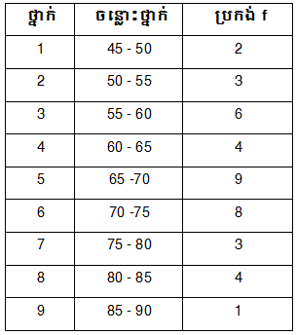  - គេអាចបកស្រាយ ទិន្ន័យខាងដើមជា ក្រាបដូចខាងក្រោម៖  + នៅក្នុងប្លង់កូអរដោនេ គេដៅតម្លៃនៃ ចន្លោះនីមួយៗលើអ័ក្សអាប់ស៊ីស និង ប្រេលើអ័ក្សអរដោនេ។  + សង់ក្រាបសរសរជាប់ៗគ្នា ដែលមាន បាតជាប្រវែងចន្លោះថ្នាក់ និងកម្ពស់ជា ប្រកង់ នៃថ្នាក់នីមួយៗ។ ក្រាបដែល សង់បានហៅថា អ៊ីស្តូក្រាម។  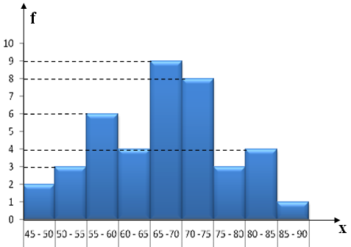  - លំហាត់គំរូៈ ទិន្ន័យខាងក្រោមនេះ ជា រយៈពេលនៃការធ្វើតេស្តធាតុផ្សំអេឡិច ត្រូនិចចំនួន ៣០ដែលមិនបានជោគ ជ័យ ហើយរយៈចំពោះការមិនបាន ជោគជ័យ គិតម៉ោង (h) :  1.2 2.10 34.7 13.2 3.6  14.7 31.0 17.1 22.1 16.4  21.2 15.2 11.3 6.8 2.7  31.2 9.0 6.8 23.7  30.0 28.6 19.0 29.0 4.4  44.3 18.5 5.3 5.5 10.0  ក. រៀបចំទិន្ន័យតាមលំដាប់ផ្តុំជាថ្នាក់ ក្នុងតារាងបំណែងចែកអេក្រង់ ដែល ថ្នាក់នីមួយៗ មានប្រវែងចន្លោះថ្នាក់ 10h ដោយចាប់ផ្តើមពីចំនុច 0 ។  ខ. បកស្រាយទិន្ន័យជា អ៊ីស្តូក្រាម។  ចម្លើយ  ក. រៀបចំទិន្ន័យតាមលំដាប់ថ្នាក់  - តម្លៃតូចបំផុតគឺ 1.2 រីឯតម្លៃធំបំផុតគឺ 44.3  ចំនួនថ្នាក់ = $\frac{តម្លៃធំបំផុត -តម្លៃតូចបំផុត}{ប្រវែងចន្លោះ}$  = $\frac{44.3 -1.2}{10} =4.31 ≈5$  តារាងបំណែងចែកអេក្រង់  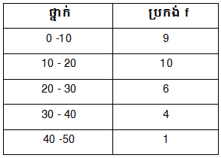  ខ. បកស្រាយទិន្ន័យជាអ៊ីស្តូក្រាម  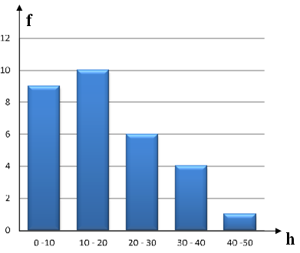 | -សិស្សកត់ចំណងជើងមេរៀន ចូលទៅ ក្នុងសៀវភៅ។  - សិស្សស្តាប់តាមការណែនាំរបស់គ្រូ។  - សិស្សស្តាប់  - សិស្សកត់ត្រាចូលក្នុងសៀវភៅសរ សេរ។  - សិស្សកត់ត្រា ចូលក្នុងសៀវភៅសរ សេរ។  - សិស្សស្តាប់ការពន្យល់របស់គ្រូ និង កត់ត្រាចូលក្នុងសៀវភៅសរសេរ។  - ទិន្ន័យនេះ មិនផ្តុំជាថ្នាក់នោះទេ។  - សិស្សស្តាប់ការពន្យល់របស់គ្រូ និង កត់ត្រាចូលក្នុងសៀវភៅសរសេរ។  - សិស្សស្តាប់ការពន្យល់របស់គ្រូ និង កត់ត្រាចូលក្នុងសៀវភៅសរសេរ។  - សិស្សកត់ត្រា និងសង់ក្រាប។  - សិស្សសង់ក្រាបសរសរ។  - សិស្សកត់ត្រា និងដោះស្រាយ លំហាត់គំរូ។  - សិស្សស្រង់ទិន្ន័យដាក់ក្នុងតារាង។  - សិស្សគណនារកចំនួនថ្នាក់តាមរូប មន្ត។  - សិស្សស្រង់ដាក់ក្នុងសៀវភៅ។  - សិស្សសង់អ៊ីស្តូក្រាម
- ចំពោះទិន្ន័យមិនផ្តុំជាថ្នាក់ ក្រាប ដែលបានសង់ហៅថាអ្វី?  - ចំពោះទិន្ន័យដែលផ្តុំជាថ្នាក់ ក្រាប ដែលបានសង់ហៅថាអ្វី? | ជំហានទី៤៖ ពង្រឹងចំណេះដឹង  - ចំពោះទិន្ន័យមិនផ្តុំជាថ្នាក់ ក្រាប ដែលបានសង់ហៅថា សរសរ។  - ចំពោះទិន្ន័យដែលផ្តុំជាថ្នាក់ ក្រាប ដែលបានសង់ហៅថា អ៊ីស្តូក្រាម។ | - ចំពោះទិន្ន័យមិនផ្តុំជាថ្នាក់ ក្រាប ដែលបានសង់ហៅថា សរសរ។  - ចំពោះទិន្ន័យដែលផ្តុំជាថ្នាក់ ក្រាប ដែលបានសង់ហៅថា អ៊ីស្តូក្រាម។
- ពេលត្រលប់ទៅផ្ទះវិញ សូមមើល មេរៀនបន្ត និងធ្វើលំហាត់ទំព័រទី ១៣៧ លំហាត់ទី៣។  - សូមជួយធ្វើការងារឪពុកម្តាយនៅ ពេលទំនេរពីការសិក្សារៀនសូត្រ។ | ជំហានទី៥  កិច្ចការផ្ទះ  - លំហាត់ទំព័រ ២២១ លេខ ១ និង ២ | - សិស្សចម្លងកិច្ចការដាក់ក្នុងសៀវភៅ យកទៅធ្វើនៅផ្ទះ។  - សិស្សស្តាប់តាមការណែនាំរបស់គ្រូ បង្រៀន។

